TIÊU CHUẨN QUỐC GIA
TCVN 7772 : 2007
XE, MÁY VÀ THIẾT BỊ THI CÔNG DI ĐỘNG - PHÂN LOẠI
Moving engineering construction machinery and equipment - Classification
Lời nói đầu
TCVN 7772 : 2007 do Ban Kỹ thuật Tiêu chuẩn TCVN 22 "Phương tiện giao thông đường bộ" biên soạn trên cơ sở dự thảo đề nghị của Cục Đăng kiểm Việt Nam, Tổng cục Tiêu chuẩn Đo lường Chất lượng đề nghị, Bộ Khoa học Công nghệ công bố.

XE, MÁY VÀ THIẾT BỊ THI CÔNG DI ĐỘNG - PHÂN LOẠI
Moving engineering construction machinery and equipment - Classification
1. Phạm vi áp dụng
1.1. Tiêu chuẩn này qui định việc phân loại một số loại xe, máy và thiết bị thi công di chuyển được.
1.2. Xe, máy và thiết bị thi công di động trong tiêu chuẩn này được phân theo các nhóm sau:
- máy và thiết bị làm đất
- xe, máy và thiết bị gia cố nền móng
- xe, máy và thiết bị sản xuất bê tông và vật liệu cho bê tông
- xe, máy và thiết bị nâng
- máy và thiết bị thi công khác.
2. Tài liệu viện dẫn
TCVN 7271 - 2003, Phương tiện giao thông đường bộ - Ô tô - Phân loại theo mục đích sử dụng.
3. Phân loại
TT | Tên gọi |  | Đặc điểm | Hình vẽ minh họa
3.1 Máy và thiết bị làm đất (Earth - moving machinery and equipment)
3.1.1 | Máy ủi  (Bulldozer) |  | Máy có lưỡi ủi sử dụng để ủi, san đất hoặc vật liệu khác. | Xem Hình 1 2
3.1.1.1 | Máy ủi bánh lốp  (Wheel Bulldozer) |  | Máy ủi di chuyển bằng bánh lốp. | 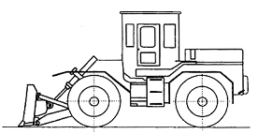  Hình 1
3.1.1.2 | Máy ủi bánh xích  (Crawler Bulldozer) |  | Máy ủi di chuyển bằng bánh xích. | 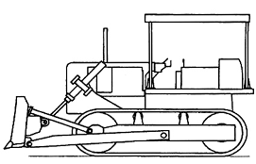  Hình 2
3.1.2 | Máy xúc  (Loader) |  | Máy có gầu xúc sử dụng để xúc và vận chuyển vật liệu. | Xem Hình 3 4
3.1.2.1 | Máy xúc bánh lốp  (Wheel loader) |  | Máy xúc di chuyển bằng bánh lốp. | 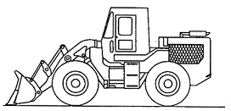  Hình 3
3.1.2.2 | Máy xúc bánh xích  (Crawler loader) |  | Máy xúc di chuyển bằng bánh xích. | 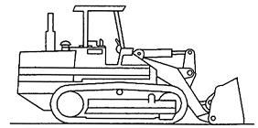  Hình 4
3.1.3 | Máy đào  (Excavator) |  | Máy có lắp gầu để đào đất hoặc vật liệu khác tại các vị trí có bán kính đào khác nhau. | Xem Hình 5 8
3.1.3.1 | Máy đào bánh lốp  (Wheel excavator) |  | Máy đào di chuyển bằng bánh lốp. | Xem Hình 5 6
3.1.3.1.1 | Máy đào bánh lốp gầu thuận  (Front bucket wheel excavator) |  | Máy đào bánh lốp khi đào miệng gầu hướng ra phía ngoài tâm cơ cấu quay. | 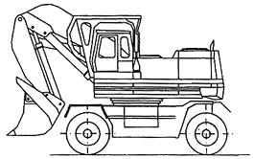  Hình 5
3.1.3.1.2 | Máy đào bánh lốp gầu nghịch  (Back bucket wheel excavator) |  | Máy đào bánh lốp khi đào miệng gầu hướng vào tâm cơ cấu quay. | 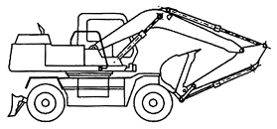  Hình 6
3.1.3.2 | Máy đào bánh xích  (Crawler excavator) |  | Máy đào di chuyển bằng bánh xích. | Xem Hình 7 8
3.1.3.2.1 | Máy đào bánh xích gầu thuận  (Front bucket crawler excavator) |  | Máy đào bánh xích khi đào, miệng gầu hướng ra phía ngoài tâm cơ cấu quay. | 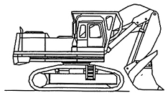  Hình 7
3.1.3.2.2 | Máy đào bánh xích gầu nghịch  (Back bucket crawler excavator) |  | Máy đào bánh xích khi đào, miệng gầu hướng vào tâm cơ cấu quay. | 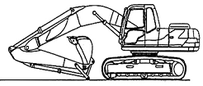  Hình 8
3.1.4 | Máy xúc đào  (Backhoe loader) |  | Máy có gầu đào và gầu xúc riêng biệt, sử dụng để đào, xúc và vận chuyển vật liệu. | Xem Hình 9 10
3.1.4.1 | Máy xúc đào bánh lốp  (Wheel backhoe loader) |  | Máy xúc đào di chuyển bằng bánh lốp. | 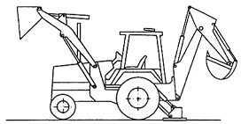  Hình 9
3.1.4.2 | Máy xúc đào bánh xích  (Crawler backhoe loader) |  | Máy xúc đào di chuyển bằng bánh xích. | 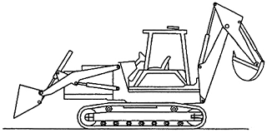  Hình 10
3.1.5 | Máy cạp  (Scraper) |  | Máy có thùng cạp sử dụng để cạp và vận chuyển đất. | 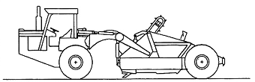  Hình 11
3.1.6 | Máy san  (Grader) |  | Máy có lưỡi san sử dụng để san bằng và tạo hình nền công trình. | 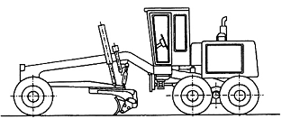  Hình 12
3.1.7 | Máy đào rãnh  (Trencher) |  | Máy có cơ cấu đào nhiều gầu sử dụng để đào mương hoặc đào rãnh. | Xem Hình 13 14
3.1.7.1 | Máy đào rãnh bánh lốp  (Wheel trencher) |  | Máy đào rãnh di chuyển bằng bánh lốp. | 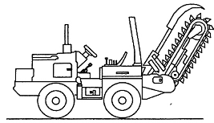  Hình 13
3.1.7.2 | Máy đào rãnh bánh xích  (Crawler trencher) |  | Máy đào rãnh di chuyển bằng bánh xích. | 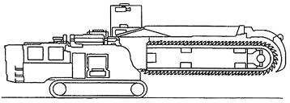  Hình 14
3.1.8 | Máy đặt ống  (Pipelayer) |  | Máy tự hành có thiết bị nâng, hạ chuyên dùng để đặt ống. | 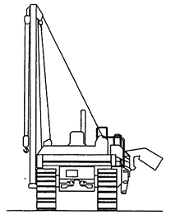  Hình 15
3.2 Xe, máy và thiết bị gia cố nền, móng (Foudation engineering and soil compaction machinery and equipment)
3.2.1 | Máy đóng cọc  (Pile - driver) | Máy có hệ thống thiết bị dùng để đóng cọc. |  | Xem Hình 16 18
3.2.1.1 | Máy đóng cọc bánh lốp  (Wheel pile - driver) | Máy đóng cọc di chuyển bằng bánh lốp |  | 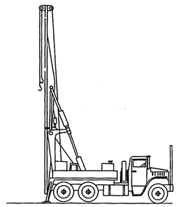  Hình 16
3.2.1.2 | Máy đóng cọc bánh xích  (Crawler pile - driver) | Máy đóng cọc di chuyển bằng bánh xích. |  | 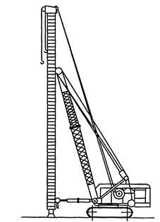  Hình 17
3.2.1.3 | Máy đóng cọc chạy trên ray  (Railway pile - driver) | Máy đóng cọc di chuyển trên ray. |  | 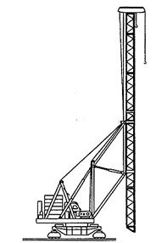  Hình 18
3.2.2 | Máy ép nhổ cọc  (Pile extractor) | Máy có thiết bị dùng để ép hoặc nhổ cọc. |  | 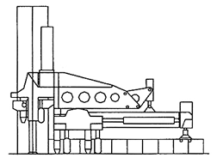  Hình 19
3.2.3 | Máy khoan cọc nhồi  (Drilling rig) | Máy có thiết bị khoan tạo lỗ trong thi công cọc nhồi |  | Xem Hình 20 21
3.2.3.1 | Máy khoan cọc nhồi kiểu xoay  (Rig for rotary drilling) | Máy khoan cọc nhồi có hệ thống khoan xoay để tạo lỗ. |  | Xem Hình 20
3.2.3.1.1 | Máy khoan cọc nhồi kiểu xoay bánh lốp  (Wheel Rig for rotary drilling) | Máy khoan cọc nhồi kiểu xoay di chuyển bằng bánh lốp. |  | -
3.2.3.1.2 | Máy khoan cọc nhồi kiểu xoay bánh xích  (Crawler Rig for rotary drilling) | Máy khoan cọc nhồi kiểu xoay di chuyển bằng bánh xích |  | 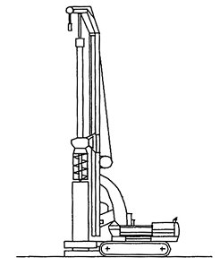
3.2.3.2 | Máy khoan cọc nhồi kiểu đập  (Rig for stroke drilling) | Máy khoan cọc nhồi có hệ thống khoan đập để tạo lỗ. |  | Xem Hình 21
3.2.3.2.1 | Máy khoan cọc nhồi kiểu đập bánh lốp  (Wheel Rig for stroke drilling) | Máy khoan cọc nhồi di chuyển bằng bánh lốp. |  | -
3.2.3.2.2 | Máy khoan cọc nhồi kiểu đập bánh xích  (Crawler Rig for stroke drilling) | Máy khoan cọc nhồi di chuyển bằng bánh xích. |  | 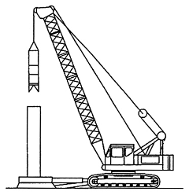  Hình 21
3.2.4 | Máy ấn bấc thấm  (Wick drain machine) | Máy có thiết bị dùng để ấn bấc thấm vào nền đất. |  | Xem Hình 22.
3.2.4.1 | Máy ấn bấc thấm bánh lốp  (Wheel Wick drain machine) | Máy ấn bấc thấm di chuyển bằng bánh lốp |  | -
3.2.4.2 | Máy ấn bấc thấm bánh xích  (Crawler Wick drain machine) | Máy ấn bấc thấm di chuyển bằng bánh xích |  | 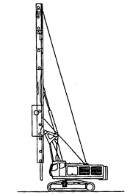  Hình 22
3.2.5 | Xe lu  (Compactor) | Xe dùng bánh lu để làm chặt nền khi di chuyển. |  | Xem Hình 2328
3.2.5.1 | Xe lu tĩnh bánh thép  (Drum compactor, Roller) | Xe lu được trang bị bánh thép để làm chặt nền bằng lực tĩnh. |  | 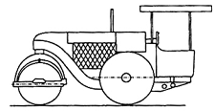  Hình 23
3.2.5.2 | Xe lu rung bánh thép  (Drum vibratory compactor, vibratory roller) | Xe lu được trang bị bánh thép để làm chặt nền bằng lực rung. |  | 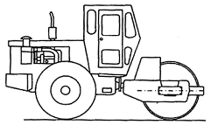  Hình 24
3.2.5.3 | Xe lu tĩnh bánh lốp  (Tire compactor, Road compactor) | Xe lu được trang bị bánh lốp để làm chặt nền bằng lực tĩnh. |  | 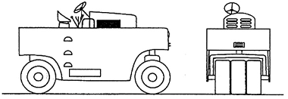  Hình 25
3.2.5.4 | Xe lu rung bánh lốp  (Tire vibratory compactor) | Xe lu được trang bị bánh lốp để làm chặt nền bằng lực rung. |  | 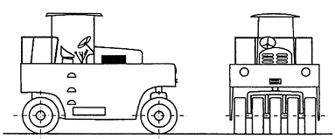  Hình 26
3.2.5.5 | Xe lu tĩnh chân cừu  (Soil compactor) | Xe lu được trang bị bánh có các vấu để làm chặt nền bằng lực tĩnh. |  | 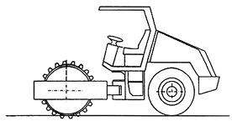  Hình 27
3.2.5.6 | Xe lu rung chân cừu  (Vibratory soil compactor) | Xe lu được trang bị bánh có các vấu để đầm lèn bằng lực rung. |  | 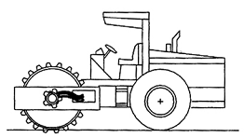  Hình 28
3.3 Xe, máy và thiết bị sản xuất bê tông và vật liệu cho bê tông (Machinery and equipment for manufacturing and processing concrete)
3.3.1 | Máy nghiền đá  (Jaw crusher) |  | Máy có hệ thống thiết bị dùng để nghiền đá. | Xem Hình 29 30
3.3.1.1 | Máy nghiền đá tự hành  (Mobile jaw crusher) |  | Máy nghiền đá được lắp trên khung chuyên dùng tự di chuyển. | 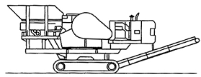  Hình 29
3.3.1.2 | Máy nghiền đá di động  (Portable jaw crusher) |  | Máy nghiền đá được lắp trên khung chuyên dùng để có thể di chuyển được. | 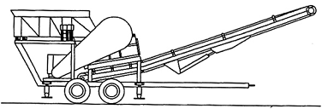  Hình 30
3.3.2 | Máy sàng đá  (Jaw screener) |  | Máy có hệ thống thiết bị dùng để phân chia đá đã được nghiền thành từng loại theo cỡ hạt. | Xem Hình 31 32
3.3.2.1 | Máy sàng đá tự hành  (Mobile jaw screener) |  | Máy sàng đá được lắp trên khung chuyên dùng tự di chuyển | 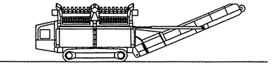  Hình 31
3.3.2.2 | Máy sàng đá di động  (Portable jaw screening plant) |  | Máy sàng đá được lắp trên khung chuyên dùng để có thể di chuyển được. | 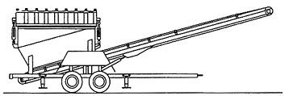  Hình 32
3.3.3 | Máy nghiền sàng đá di động  (Portable jaw crusher - screener) |  | Máy có hệ thống thiết bị nghiền, sàng đá được lắp trên khung chuyên dùng để có thể di chuyển được. | 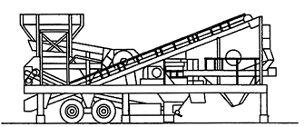  Hình 33
3.3.4 | Ô tô trộn vữa  (Mortar - mixer vehicle) |  | Theo TCVN 7271 - 2003 | 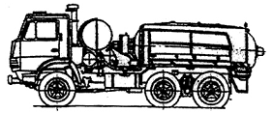  Hình 34
3.3.5 | Ô tô trộn bê tông  (Concrete - mixer lorry/vehicle) |  | Theo TCVN 7271 - 2003 | 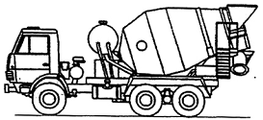  Hình 35
3.3.6 | Ô tô bơm bê tông  (Concrete - Pump vehicle) |  | Theo TCVN 7271 - 2003 | 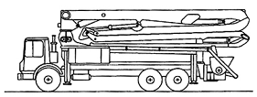  Hình 36
3.3.7 | Máy bơm bê tông di động  (Trailer concrete pump) |  | Bơm bê tông được lắp trên khung chuyên dùng để có thể di chuyển được. | 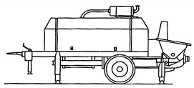  Hình 37
3.4 Xe, máy và thiết bị nâng (Lifting machinery and equipment)
3.4.1 | Cần trục bánh lốp  (Wheel crane/ Rough terrain crane / All terrain crane/ Truck crane) |  | Cần trục có cần liên kết với bệ quay lắp đặt trên khung chuyên dùng di chuyển bằng bánh lốp, thuộc một trong các loại sau đây:  - Cần trục có một buồng lái chung đặt trên phần quay vừa để điều khiển phần di chuyển vừa để điều khiển cơ cấu công tác;  - Cần trục có buồng lái và buồng điều khiển cơ cấu công tác riêng biệt nhưng buồng lái được kết cấu để tạo không gian đặt cần khi cần trục di chuyển (buồng lái lệch);  - Cần trục không thuộc 2 loại nêu trên, có sức nâng từ 30 tấn trở lên và có kích thước bao và/hoặc tải trọng trục vượt quá qui định đối với xe ô tô được phép tham gia giao thông.  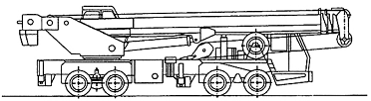  Hình 38
3.4.2 | Ô tô cần cẩu (cần trục ô tô)  (Automobile crane, Truck crane) |  | Được mô tả trong TCVN 7271 - 2003 và không thuộc loại cần trục bánh lốp nêu tại 3.4.1.  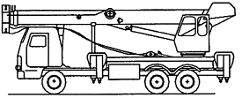  Hình 39
3.4.3 | Cần trục bánh xích  (Crawler crane) |  | Cần trục di chuyển bằng bánh xích.  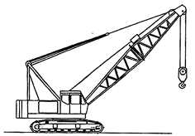  Hình 40
3.4.4 | Xe nâng  (Forklift) |  | Thiết bị di chuyển bằng bánh lốp dùng để nâng, hạ tải theo khung dẫn hướng. | 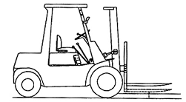  Hình 41
3.5 Máy và thiết bị thi công khác (Other machinery and equipment used in buiding construction)
3.5.1 | Máy phun nhựa đường di động  (Portable Bitumen sprayer) |  | Thiết bị dùng để phun, tưới nhựa đường dạng lỏng được lắp trên khung chuyên dùng có thể di chuyển được. |  | 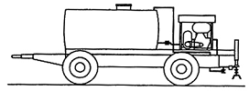  Hình 42
3.5.2 | Máy rải bê tông nhựa  (Asphalt paver) |  | Thiết bị tự hành dùng để rải bê tông nhựa. |  | Xem Hình 43 44
3.5.2.1 | Máy rải bê tông nhựa bánh lốp  (Wheel asphalt paver) |  | Máy rải bê tông nhựa di chuyển bằng bánh lốp.  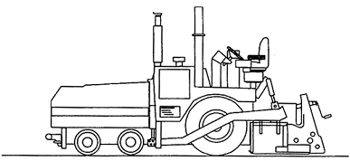  Hình 43
3.5.2.2 | Máy rải bê tông nhựa bánh xích  (Crawler asphalt paver) |  | Máy rải bê tông nhựa di chuyển bằng bánh xích.  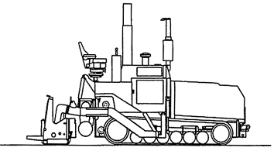  Hình 44
3.5.3 | Máy cào bóc mặt đường  (Pavement recycler) |  | Máy có thiết bị dùng để cào và bóc lớp mặt đường. | Xem Hình 45
3.5.3.1 | Máy cào bóc mặt đường bánh lốp  (Wheel pavement recycler) |  | Máy cào bóc mặt đường di chuyển bằng bánh lốp. | 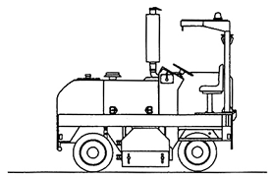  Hình 45
3.5.3.2 | Máy cào bóc mặt đường bánh xích  (Crawler pavement recycler) |  | Máy cào bóc mặt đường di chuyển bằng bánh xích. | _
3.5.4 | Máy sửa chữa mặt đường bê tông nhựa  (Road planer) |  | Thiết bị tự hành dùng để cào bóc, phay trộn và rải vật liệu trong công tác sửa chữa mặt đường.  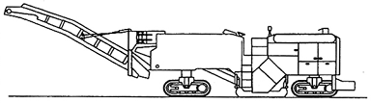  Hình 46
3.5.5 | Máy gia cố nền đường  (Stabilizer mixer) |  | Máy có thiết bị phay, trộn sử dụng trong thi công lớp nền đường. | Xem Hình 47 48
3.5.5.1 | Máy gia cố nền đường bánh lốp  (Wheel stabilizer mixer) |  | Máy gia cố nền đường di chuyển bằng bánh lốp. | 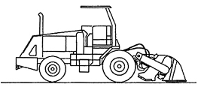  Hình 47
3.5.5.2 | Máy gia cố nền đường bánh xích  (Crawler stabilizer mixer) |  | Máy gia cố nền đường di chuyển bằng bánh xích. | 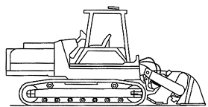  Hình 48
3.5.6 | Máy cắt mặt đường bê tông  (Concrete cutter) |  | Thiết bị tự hành dùng để cắt lớp mặt đường bê tông. | Xem Hình 49 50
3.5.6.1 | Máy cắt mặt đường bê tông bánh lốp  (Wheel concrete cutter) |  | Máy cắt mặt đường bê tông di chuyển bằng bánh lốp. | 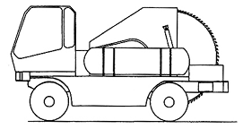  Hình 49
3.5.6.2 | Máy cắt mặt đường bê tông bánh xích  (Crawler concrete cutter) |  | Máy cắt mặt đường bê tông di chuyển bằng bánh xích. | 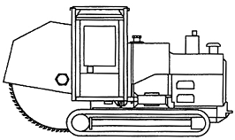  Hình 50

THƯ MỤC TÀI LIỆU THAM KHẢO
[1] ISO 11375 : 1998, Building construction machinery and equipment - Terms and definitions (Máy và thiết bị thi công - Thuật ngữ và định nghĩa).
[2] ISO/TR 12603 : 1996 Building construction machinery and equipment - Classification (Máy và thiết bị thi công - Phân loại).
[3] ISO 4301-1:1986, Cranes and lifting appliances - Classification - Part 1: General (Máy trục và thiết bị nâng - Phân loại - Phần 1: Tổng quát).
[4] ISO 4301-2:1985, Lifting Appliances - Classification - Part 2: Mobile cranes (Thiết bị nâng - Phân loại - Phần 2: Máy trục tự hành).
[5] Sổ tay máy xây dựng, NXB GTVT; Hà Nội, năm 2000.

MỤC LỤC
1. Phạm vi áp dụng
2. Tài liệu viện dẫn
3. Phân loại
3.1. Máy và thiết bị làm đất
3.2. Xe, máy và thiết bị gia cố nền móng
3.3. Xe, máy và thiết bị sản xuất bê tông và vật liệu cho bê tông
3.4. Xe, máy và thiết bị nâng
3.5. Máy và thiết bị thi công khác
Thư mục tài liệu tham khảo

